Präpositionen mit dem Dativ

Wo bist du?

 | Nominativ | Dativ
M | der Supermarkt | neben dem Supermarkt
N | das Kino | vor dem Kino
F | die Apotheke | über der Apotheke
Pl | die Bäume | unter den Bäumen
(in + dem) = im
(an + dem) = am
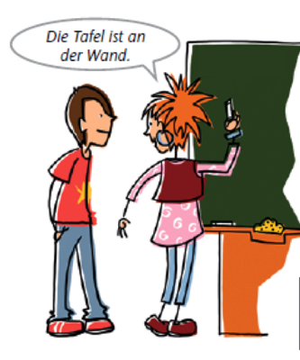

Prépositions qui prennent toujours le datif
bei (chez): + Dativ Ich bin bei meiner Freundin.
mit (avec): + Dativ Ich fahre mit dem Bus und mit dem Zug.
...

